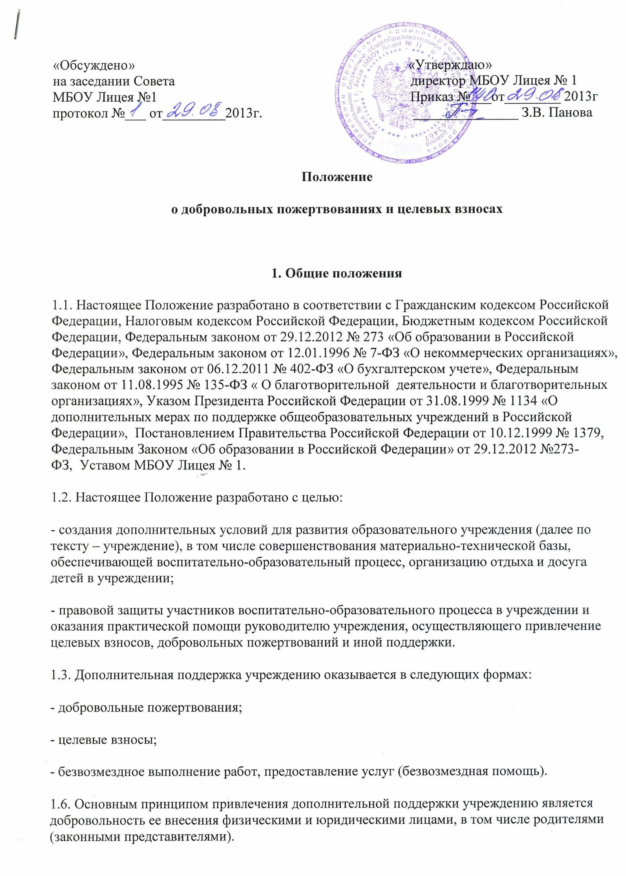
2. Основные понятия
2.1. В рамках настоящего Положения используются следующие понятия и термины:
Законные представители - родители, усыновители, опекуны, попечители детей, посещающих учреждение.
Целевые взносы - добровольная передача юридическими или физическими лицами (в том числе законными представителями) денежных средств, которые должны быть использованы по объявленному (целевому) назначению. В контексте данного Положения целевое назначение - развитие образовательного учреждения.
Добровольное пожертвование - дарение вещи (включая деньги, ценные бумаги) или права в общеполезных целях. В контексте данного Положения общеполезная цель – развитие учреждения.
Жертвователь - юридическое или физическое лицо (в том числе законные представители), осуществляющее добровольное пожертвование.
Одаряемый – образовательное учреждение, принимающее целевые взносы, добровольные пожертвования от жертвователей на основании заключенного между сторонами договора о целевых взносах и добровольных пожертвованиях. В настоящем Положении понятия «одаряемый» и «учреждение» используются в равных значениях.
Безвозмездная помощь (содействие) - выполняемые для учреждения работы и оказываемые услуги в качестве помощи (содействия) на безвозмездной основе юридическими и физическими лицами.
3. Порядок привлечения целевых взносов и добровольных пожертвований
3.1. На принятие добровольных пожертвований от юридических и физических лиц не требуется разрешения и согласия учредителя.
3.2. Целевые взносы и добровольные пожертвования в виде денежных средств зачисляются на лицевой счет учреждения в безналичной форме расчетов.
3.3. Привлечение целевых взносов может иметь своей целью приобретение необходимого учреждению имущества, развитие и укрепление материально-технической базы учреждения, охрану жизни и здоровья, обеспечение безопасности детей в период воспитательно-образовательного процесса либо решение иных задач, не противоречащих уставной деятельности учреждения и действующему законодательству Российской Федерации.
3.4. Добровольные пожертвования учреждению могут осуществляться юридическими и физическими лицами, в том числе законными представителями.
3.5. При внесении добровольных пожертвований жертвователь вправе:
- указать целевое назначение вносимого им пожертвования, заключив договор пожертвования имущества по прилагаемой к настоящему Положению форме (типовая форма - Приложение№1);
3.6. Руководитель учреждения организует с помощью бухгалтерии учет целевых взносов и добровольных пожертвований в соответствии с требованиями бюджетного и налогового законодательства.
3.7. Целевые взносы и добровольные пожертвования в виде материальных ценностей передаются по договору и актам приема-передачи установленного образца в соответствии с приложениями №№ 1,2 к настоящему Положению и подписываются руководителем учреждения и жертвователем.
4. Порядок привлечения безвозмездной помощи (содействие).
4.1. В рамках настоящего Положения жертвователь может оказывать учреждению поддержку в виде безвозмездной помощи (содействие), а именно выполнять для учреждения работы и оказывать услуги в качестве помощи (содействия) на безвозмездной основе (далее – оказание безвозмездной помощи).
4.2. При оказании безвозмездной помощи между учреждением и жертвователем заключается договор на безвозмездное выполнение работ (оказание услуг) по форме, прилагаемой к настоящему Положению (типовая форма - Приложение № 3) и подписывается по окончанию работ (оказанию услуг) руководителем учреждения и жертвователем акт сдачи-приемки выполненных работ (оказанных услуг) установленного к настоящему Положению образца (типовая форма – Приложение№4).
5. Ведение бухгалтерского и налогового учета целевых взносов
и добровольных пожертвований
5.1. Учреждение ведет через бухгалтерию обособленный раздельный бухгалтерский и налоговый учет всех операций целевых взносов и добровольных пожертвований, для использования которых установлено определенное назначение. Все хозяйственные операции оформляются при наличии первичных учетных документов, сформированных в соответствии с требования федерального закона о бухгалтерском учете.
5.2. При безналичном поступлении денежных средств бухгалтер приходует их на основании банковской выписки и прилагаемого платежного документа (квитанция, реестр платежей). Целевые взносы жертвователи вносят на лицевой счет учреждения через банки Российской Федерации.
5.3. Налоговый учет в учреждении ведется в бухгалтерии с обязательным предоставлением отчета о целевом использовании имущества (в том числе денежных средств), работ, услуг, полученных в рамках пожертвования, целевых поступлений.
5.4. В платежном документе в графе «назначение платежа пожертвования по договору «№… от… ». В случае указания иных назначений в платежном документе сумма пожертвования облагается налогом в соответствии с налоговым законодательством.
6. Отчетность по целевым взносам и добровольным пожертвованиям
6.1. Учреждение предоставляет Учредителю, в налоговый орган отчеты по установленной форме в установленные законодательством сроки.
6.2. Учреждение обязано на Попечительском совете в установленные сроки и форме, но не реже одного раза в год, публично отчитываться перед жертвователями, в том числе законными представителями, о направлениях использования и израсходованных суммах целевых взносов и добровольных пожертвований. Отчет должен содержать достоверную и полную информацию в доступной и наглядной форме. Для ознакомления с отчетом наибольшего числа жертвователей отчет может быть размещен по группам на информационных стендах учреждения и в обязательном порядке на официальном сайте учреждения.
7. Ответственность
7.1. Руководитель учреждения несет персональную ответственность за соблюдение порядка привлечения дополнительной поддержки, в том числе за привлечением и использованием целевых взносов, добровольных пожертвований в соответствии с настоящим Положением и действующим законодательством.
8. Особые положения
8.1. Запрещается принуждение со стороны работников учреждений к внесению законными представителями целевых взносов, добровольных пожертвований.
8.2. Запрещается сбор целевых взносов и добровольных пожертвований в виде наличных денежных средств работниками учреждения.

